检 测 报 告

试验名称：高低温气密性

主检： |  | 日期： | 2022年11月21日
审核： | 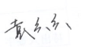 | 日期： | 2022年10月10日
批准： | 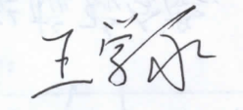 | 日期： | 2022年10月10日

北京光华荣昌汽车部件有限公司实验室

声 明

- 报告无实验室“检测专用章”无效。
- 报告无主检、审核、批准人签字无效。
- 报告涂改无效。
- 复制报告未重新加盖“检测专用章”无效。
- 对检测报告若有异议，请收到报告后15个工作日内通知实验室。
⑹ 送样检测仅对样品负责。
⑺ 电子版报告无安全密码无效。

试验单位：北京光华荣昌汽车部件有限公司实验室
地 址：北京市昌平区流村镇工业园区
电 话： (010) 60793358-5711 邮 编：102200

样品名称 | 平衡阀（座椅气阀） | 车 型 | /
样品件号 | BPC0000046 | 样品数量 | 10件
委托单位 | 智能气控产品开发部 | 生产单位 | /
送样者及其 联系方式 | 姚明阳  电话：13146205360 | 送样日期 | 2022年11月18日
试验地点 | 北京光华荣昌汽车部件有限公司  实验室 | 试验日期 | 2022年11月19日
试验项目 | 高低温气密性
试验标准 | 详见GR20221118SQS284试验申请单
样品状态 | 量产品
试验结论 | 对2022年11月18日智能气控产品开发部送检的平衡阀（座椅气阀）按照GR20221118SQS284试验申请单，检测高低温气密性，不评价。
备 注 | /

一、试验条件
试验时间： | 2022年11月19日—2022年11月19日
试验地点： | 北京光华荣昌汽车部件有限公司实验室
试验人员： | 王伟
环境温/湿度： | 温度：16.7℃；湿度：35.7%
二、试验仪器设备
序号 | 设备名称 | 设备编号 | 规格型号 | 厂家 | 精度 | 有效期
1 | 低温箱 | R-005 | DXF40-100 | 北京低温设备厂 | ±1℃ | 2022年12月5日
2 | 高温试验箱 | R-004 | WG3002 | 重庆银河试验仪器有限 | ±1℃ | 2022年12月5日
三、试验方法及评价标准
1、试验方法
- 取10件更换好京宝样品6*1.5规格O型圈且常温气密良好的平衡阀；
- 将平衡阀在85℃高温环境中存储2小时，然后取出后迅速侵入温水中，分别接两个气嘴进行1.2MPa气压下气密测试，如漏气标记漏气位置。
- 将平衡阀在-40℃低温环境中存储2小时，然后取出后迅速侵入温水中，分别接两个气嘴进行1.2MPa气压下气密测试，如漏气标记漏气位置。

2、评价标准
不评价。
四、标准偏离
1、标准偏离
/
五、试验结果
1、试验结果
样品名称 | 样品编号 | 结果描述
平衡阀（座椅气阀） | 284-001-202211 | 高温不漏，低温漏气。
平衡阀（座椅气阀） | 284-002-202211 | 高温不漏，低温漏气。
平衡阀（座椅气阀） | 284-003-202211 | 高温不漏，低温漏气。
平衡阀（座椅气阀） | 284-004-202211 | 高温不漏，低温漏气。
平衡阀（座椅气阀） | 284-005-202211 | 高温不漏，低温漏气。
平衡阀（座椅气阀） | 284-006-202211 | 高温不漏，低温漏气。
平衡阀（座椅气阀） | 284-007-202211 | 高温不漏，低温漏气。
平衡阀（座椅气阀） | 284-008-202211 | 高温不漏，低温漏气。
平衡阀（座椅气阀） | 284-009-202211 | 高温不漏，低温漏气。
平衡阀（座椅气阀） | 284-010-202211 | 高温不漏，低温漏气。

六、试验照片
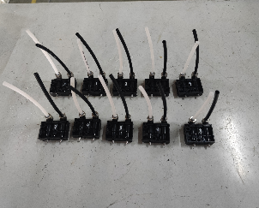
试验前
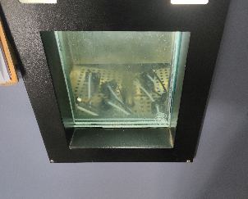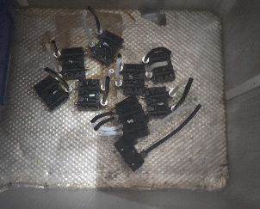
试验中
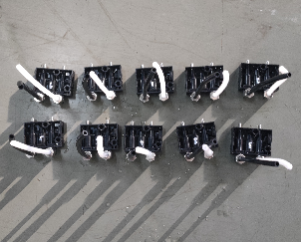
试验后
**报告结束**

